第一轮化学原理 · 化学平衡｜练习

题目

第1题
双功能催化剂（能吸附不同粒子）催化水煤气变换反应：CO(g) + H₂O(g) → CO₂(g) + H₂(g)，ΔH < 0，在低温下获得高转化率与高反应速率。其反应过程示意图如下。下列说法正确的是
反应过程示意图：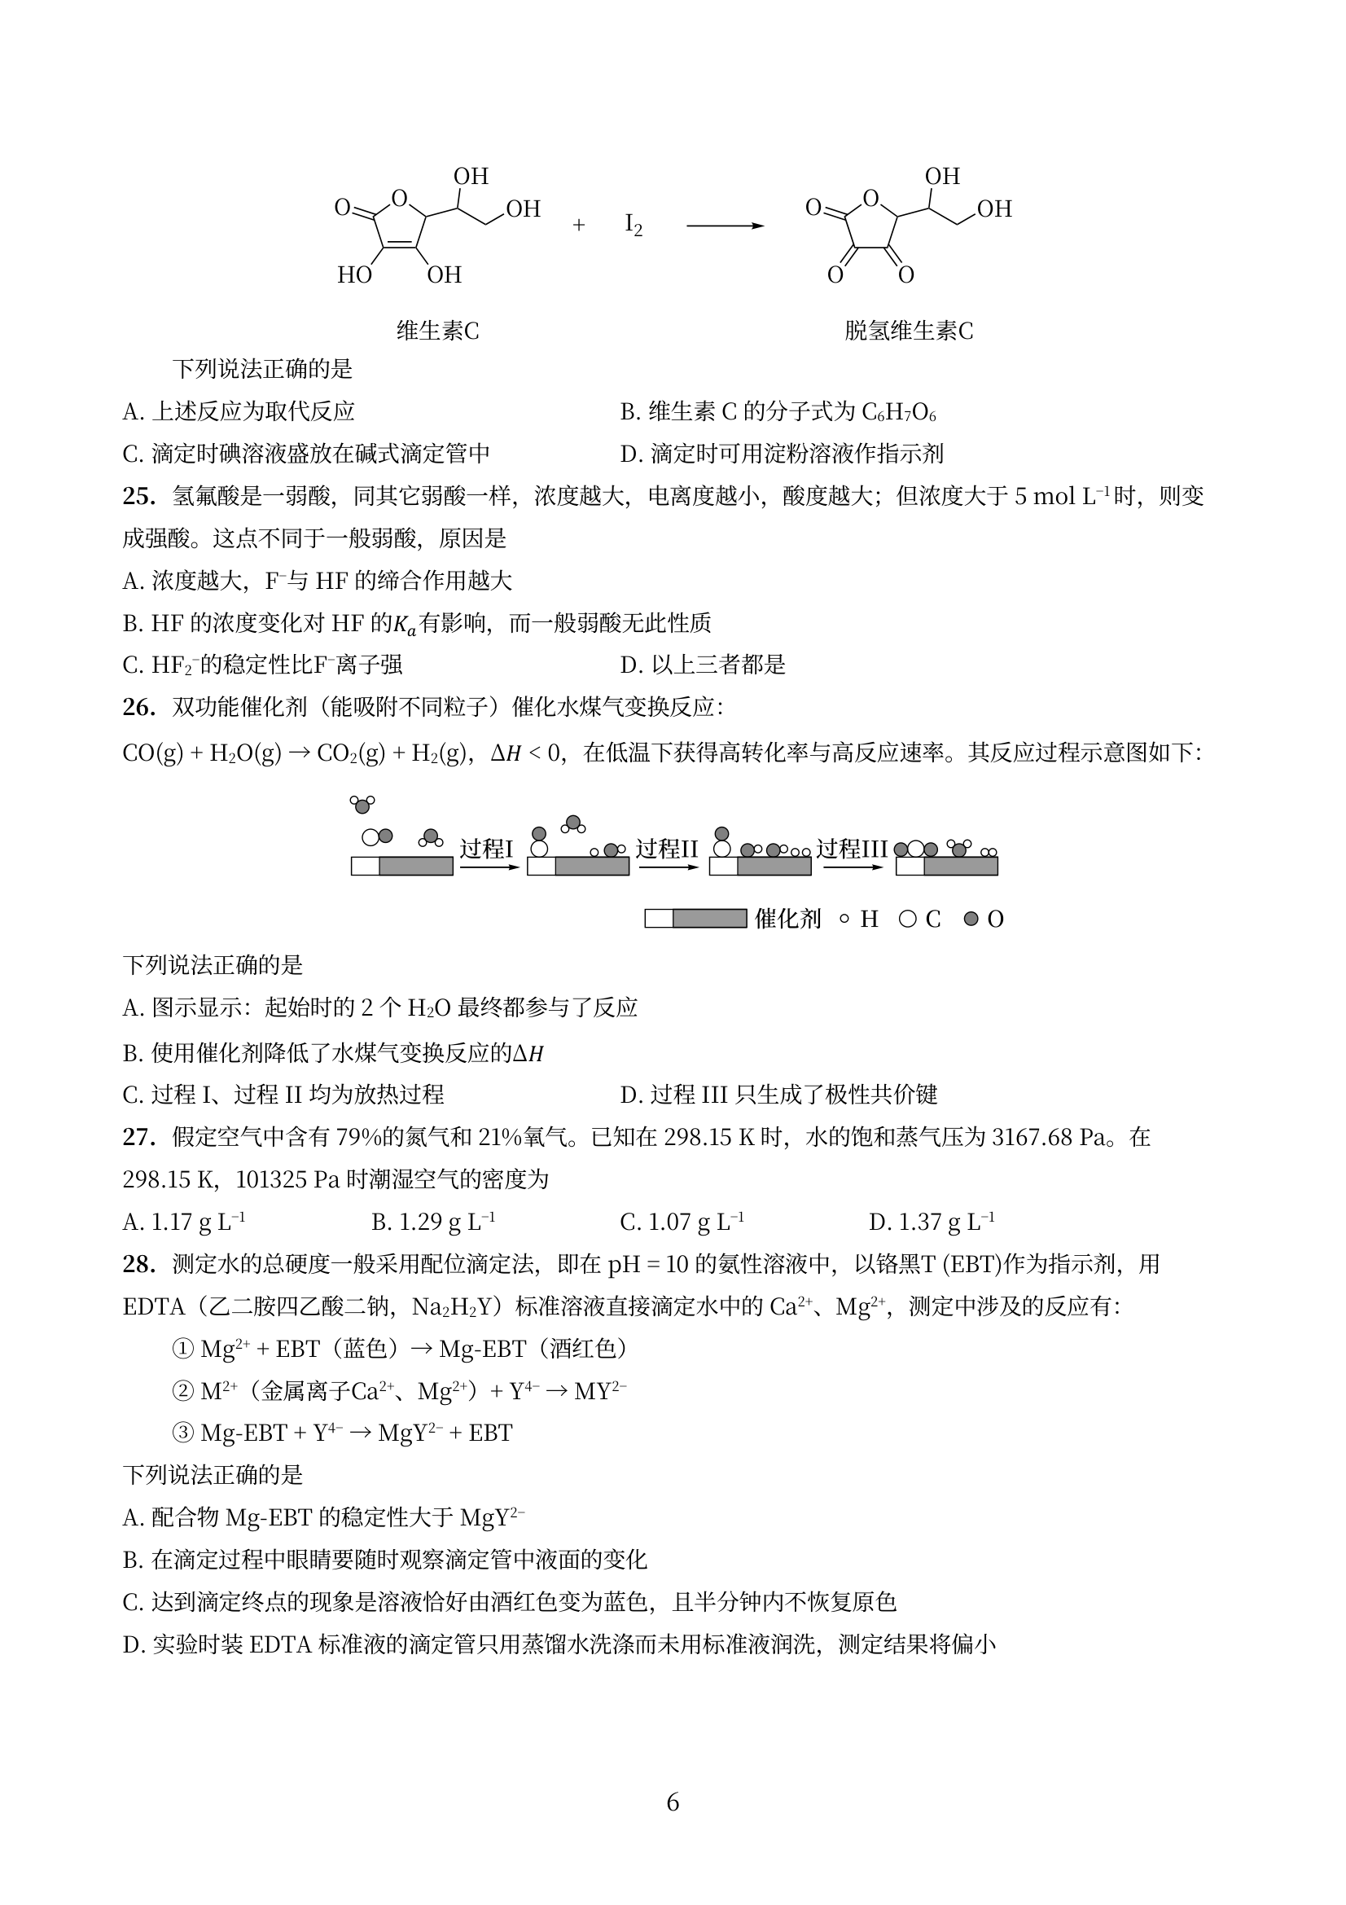
- A. 图示显示：起始时的 2 个 H₂O 最终都参与了反应
- B. 使用催化剂降低了水煤气变换反应的 ΔH
- C. 过程 I、过程 II 均为放热过程
- D. 过程 III 只生成了极性共价键

第2题
700 °C 时，向容积为 2 L 的密闭容器中充入一定量的 CO 和 H₂O，发生反应 CO(g) + H₂O(g) ⇌ CO₂(g) + H₂(g)。反应过程中测定的部分数据见下表（表中 t₂ > t₁，t₂ 时达平衡）：
反应时间/s | n(CO)/mol | n(H₂O)/mol
0 | 1.20 | 0.60
t₁ | 0.80 | —
t₂ | — | 0.20
下列说法正确的是
- A. 反应在 t₁ 秒内的平均速率为 v(H₂) = 0.40/t₁ mol L⁻¹ s⁻¹
- B. 其他条件不变，向平衡体系再通入 0.20 mol CO、0.20 mol H₂O 和 0.60 mol H₂，平衡不移动
- C. 其他条件不变，向平衡体系再通入 0.20 mol H₂O，达到新平衡时 CO 转化率减小
- D. 温度升至 800 °C，上述反应平衡常数为 0.86，则正反应为吸热反应

第3题
一定温度下，在密闭容器中发生反应：BaSO₄(s) + 4 H₂(g) → BaS(s) + 4 H₂O(g)，ΔH > 0。下列说法正确的是
- A. 在恒容条件下，向平衡体系中充入惰性气体，平衡不移动
- B. 在恒压条件下，向平衡体系中加入 H₂，BaSO₄ 的转化率不变
- C. 混合气体的物质的量不再发生变化可说明反应达到平衡
- D. 该反应在任何温度下都能自发进行

第4题
在体积为 1 L 的密闭容器中，进行如下化学反应：CO₂(g) + H₂(g) → CO(g) + H₂O(g)，其化学平衡常数 K 和温度 t 的关系：700 °C，K = 0.6；830 °C，K = 1.0。下列说法正确的是
- A. 生成 CO 和 H₂O 的反应为吸热反应
- B. 平衡时通入 H₂ 平衡向正反应方向移动，H₂ 的转化率增大
- C. 700 °C 达平衡后，再充入 1.0 mol H₂，K 值增大，平衡正向移动
- D. 830 °C 时反应 CO(g) + H₂O(g) → CO₂(g) + H₂(g) 的平衡常数为 1

第5题
五氯化磷的分解反应是研究化学平衡的经典体系：
$$PCl_{5}(g)⇌PCl_{3}(g)+Cl_{2}(g)$$
在 523 K 时，该反应的 $K_{p}=1.78 atm$。
- 将纯 $PCl_{5}$ 注入一真空密闭容器中，523 K 下平衡时总压为 2.00 atm。求 $PCl_{5}$ 的分解率 $α$。
- 若上述容器中在注入 $PCl_{5}$ 的同时，已含有 $Cl_{2}$ 使其初始分压为 0.50 atm，平衡时 $PCl_{5}$ 的分解率 $α^{′}$ 为多少？
- 比较 (1) 和 (2) 的结果，用平衡移动原理加以解释。
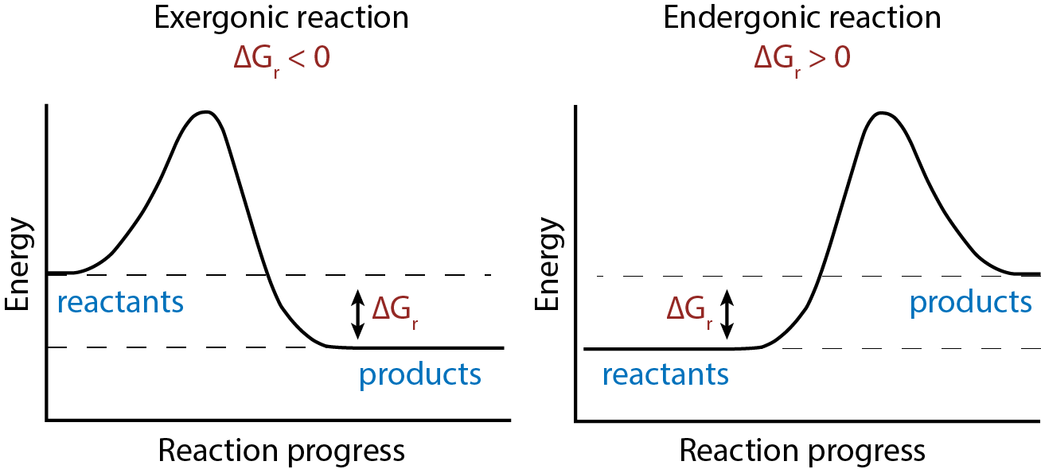

第6题
t °C 时，在一密闭容器中充入 2 mol A 和 3 mol B，发生如下化学反应：a A(g) + B(g) ⇌ C(g) + D(g)。已知，平衡时，c(A)·c(B) = c(C)·c(D)，然后在温度不变的情况下，扩大容器容积至原来 10 倍，结果 A 的百分含量始终未有改变，则下列说法错误的是
- A. a = 1
- B. B 的转化率为 24%
- C. 平衡常数 K = 1
- D. 温度不变的情况下，扩大容器容积，平衡不移动

第7题
恒容，NO 和 O₂ 的起始浓度一定的条件下，发生反应 2 NO(g) + O₂(g) → 2 NO₂(g)。催化反应相同时间，测得不同温度下 NO 转化为 NO₂ 的转化率如下图所示。下列说法正确的是
NO 转化率–温度图：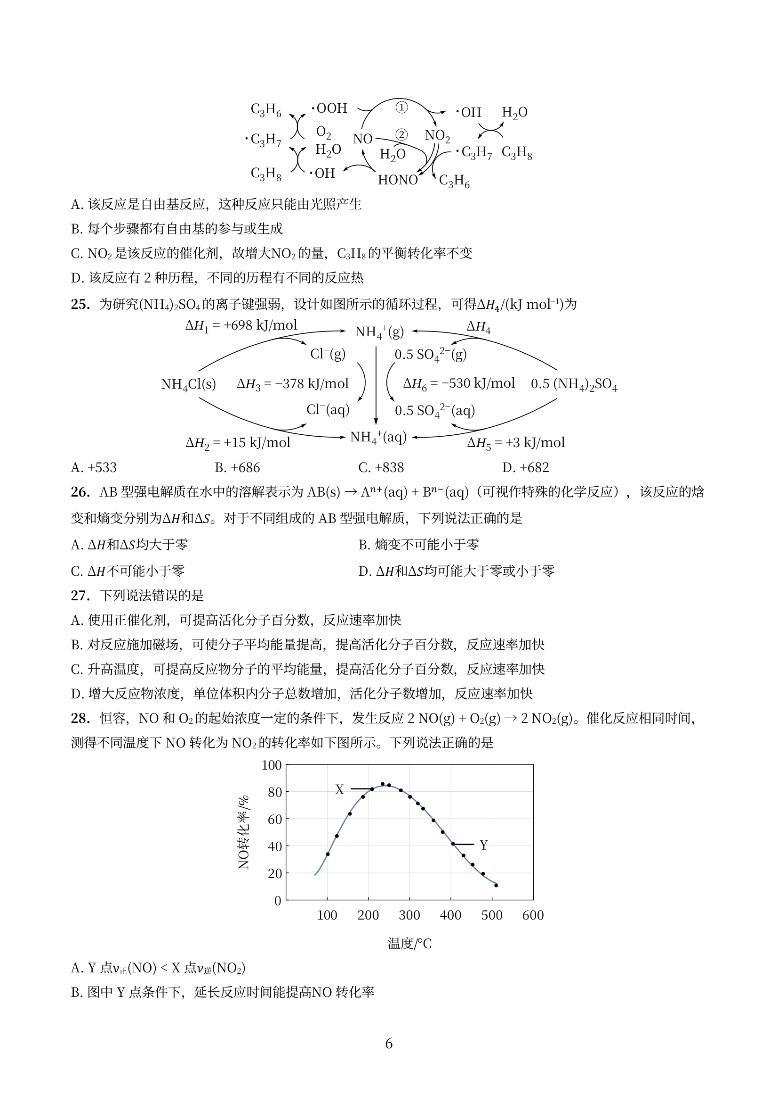
- A. Y 点 ν正(NO) < X 点 ν逆(NO₂)
- B. 图中 Y 点条件下，延长反应时间能提高 NO 转化率
- C. Y 点对应的平衡转化率低于 X 点对应的平衡转化率
- D. Y 点时 NO 转化率为 40%，则 Y 点平衡常数 K = 4000

第8题
关联小问：题-036b-6-SPS与ME反应方程式及平衡常数 | 题-036b-6-SPS与ME反应方程式及平衡常数
电镀铜是电子工业中的关键技术之一。电镀铜的基本电化学过程如下：
- ${Cu}^{2+}+e^{−}→{Cu}^{+}$ (慢)
- ${Cu}^{+}+e^{−}→Cu$ (快)
在电解体系中引入各种有机配体或者添加剂，可以改进电解效率和镀层品质。末端含有磺酸基团的短碳链的二硫化物或硫醇（分子式见下图），如 SPS（二硫二丙烷磺酸）和 MPS（3-巯基-1-丙烷磺酸），常用作镀铜工艺的加速剂。有研究认为 SPS 或 MPS 加速电镀铜沉积的原因是因为它们能促进 ${Cu}^{2+}$ 还原为 ${Cu}^{+}$ 的反应。
鉴于难以采用电化学方法直接测定该电对的电极电势，研究人员设计了巧妙的方法，通过 $​^{1}$H NMR 谱的定量分析（谱峰面积正比于氢原子的数目），间接求算电极电势。该方法具体实验如下：298 K 下，在氮气保护下将 SPS 和 ME（巯基乙醇）在密封容器中混合，二者起始浓度分别为 10.0 mmol L⁻¹ 和 20.0 mmol L⁻¹ 。待反应达平衡后，测试混合体系的 $​^{1}$H NMR，发现 MPS 和 SPS 的 $β$ 位氢原子的谱峰（分别在 2.02 ppm 和 2.15 ppm 处）面积比为 1.00:1.00。ME 氧化产物为 DE，已知 $E^{⊖}(DE/ME)=0.153 V$ 。
写出 SPS 和 ME 反应的方程式。计算该反应的平衡常数（提示：可以采用简写符号）。
关联小问：题-036b-6-SPS与ME反应方程式及平衡常数 | 题-036b-6-SPS与ME反应方程式及平衡常数
计算电极反应 $SPS+2H^{+}+2e^{−}→2MPS$ 的标准电极电势。
关联小问：题-036b-6-SPS与ME反应方程式及平衡常数 | 题-036b-6-SPS与ME反应方程式及平衡常数
实验中观察到 ${Cu}^{2+}$ 可以将 MPS 氧化为 SPS 并形成配合物 ${Cu}^{I}(MPS)$ （反应 1）而吸附在镀件表面，${Cu}^{I}(MPS)$ 获得电子在镀件表面发生电沉积并放出 MPS（反应 2），写出反应方程式。

第9题
2 某化学科研小组研究在其他条件不变时, 改变某一条件对 $A_{2}(g)+3B_{2}(g)⇌2{AB}_{3}(g)$ 化学平衡状态的影响, 得到如右图所示的变化规律 (图中 $T$ 表示温度，n 表示物质的量），根据如图可得出的判断结论正确的是（ ）。
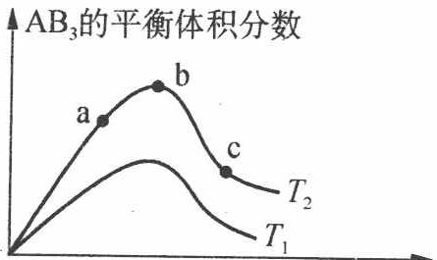
A. 正反应一定是放热反应 B. 达到平衡时 $A_{2}$ 的转化率大小为：b > a > c C. 正反应一定是吸热反应，且 $T_{2}>T_{1}$ D. b 点时，平衡体系中 A、B 原子数之比接近 1:3

第10题
3 难挥发性二硫化钽 $\left({TaS}_{2}\right)$ 可采用如右图装置提纯。将不纯的 $TaS_{2}$ 粉末装入石英管一端，抽真空后引入适量碘并封管，置于加热炉中。反应如下：
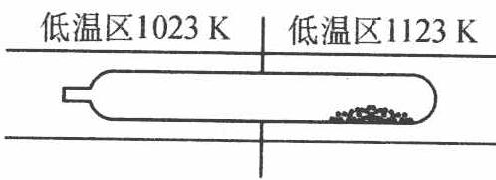
$${TaS}_{2}(s)+2I_{2}(g)\overset{1123 K}{⇌} (1023 K){TaI}_{4}(g)+S_{2}(g)$$
下列说法正确的是( )。 A. 在不同温度区域, $TaI_{4}$ 的量保持不变 B. 在提纯过程中, $I_{2}$ 的量不断减少 C. 在提纯过程中, $I_{2}$ 的作用是将 $TaS_{2}$ 从高温区转移到低温区 D. 该反应的平衡常数与 $TaI_{4}$ 和 $S_{2}$ 的浓度乘积成反比

第11题
在碱性溶液中，次磷酸根离子 $\left(H_{2}{PO}_{2}^{−}\right)$ 分解为亚磷酸根离子 $\left({HPO}_{3}^{2−}\right)$ 和氢气，反应式为
$$H_{2}{PO}_{2}^{−}(aq)+{OH}^{−}(aq)→{HPO}_{3}^{2−}(aq)+H_{2}(g)$$
在一定的温度下，实验测得下列数据：
实验编号 | $c(H_{2}PO_{2}^{−})$/(mol·L⁻¹) | $c(OH^{−})$/(mol·L⁻¹) | $v$/(mol·L⁻¹·s⁻¹)
1 | 0.10 | 0.10 | $5.30×{10}^{−9}$​
2 | 0.50 | 0.10 | $2.67×{10}^{−8}$​
3 | 0.50 | 0.40 | $4.25×{10}^{−7}$​
试求：(1) 速率方程式；
- 速率常数 k；
- $c(H_{2}{PO}_{2}^{−})=c({OH}^{−})=1.0 mol⋅L^{−1}$ 时，10 L 溶液在 2.0 s 时间内放出 $H_{2}$ 的体积为多少（标准状况下）？

第12题
反应 $CO(g)+H_{2}O(g)⇌H_{2}(g)+CO_{2}(g)$ 在密闭容器中建立平衡，749 K 时平衡常数 $K_{c}=2.60$。试回答：
- 计算物质的量之比 $\left(H_{2}O/CO\right)$ 为 1 时 CO 的理论转化率；
- 计算物质的量之比 $\left(H_{2}O/CO\right)$ 为 3 时 CO 的理论转化率；
- 根据计算结果说明浓度对化学平衡移动的影响。

第13题
① 在容积固定的 4 L 密闭容器中，进行可逆反应 $X(g)+2Y(g)⇌2Z(g)$ 并达到平衡，在此过程中，以 Y 的浓度改变表示的反应速率 $v_{\text{正}}$、$v_{\text{逆}}$ 与时间 t 的关系如右图。则图中阴影部分的面积表示（ ）。
A. X 的浓度的减少
B. Y 的物质的量的减少
C. Z 的浓度的增加
D. X 的物质的量的减少
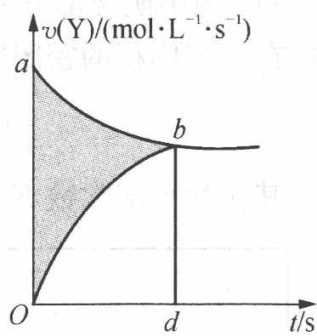

第14题
③ 某学生用纯净的 Cu 与过量浓 $HNO_{3}$ 反应制取 $NO_{2}$，实验结果如图所示，对图中曲线的描述正确的是（ ）。
A. OA 段表示开始时，反应速率稍慢
B. AB 段表示反应速率较快，可能因为产物有催化作用
C. BC 段表示反应速率最快，在该时间内收集到的气体最多
D. OC 线表示随时间增加，反应速率逐渐增大
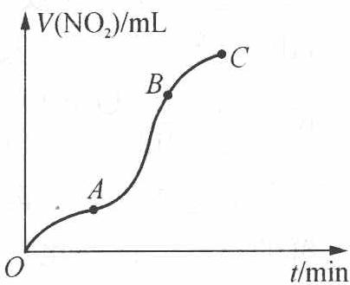

第15题
⑤ 在一定体积的密闭容器中，进行如下反应：
$${CO}_{2}(g)+H_{2}(g)⇌CO(g)+H_{2}O(g)$$
其化学平衡常数 $K$ 和温度的关系如下表：
t/°C | 700 | 800 | 830 | 1000 | 1200
K | 0.6 | 0.9 | 1.0 | 1.7 | 2.6
根据以上信息做出下列判断，其中正确的是（ ）。
A. 此反应为吸热反应
B. 此反应只有在达到平衡时，密闭容器中的压强才不再变化
C. 此反应在 ${1000}^{∘}C$ 达到平衡时，$\frac{c({CO}_{2})⋅c(H_{2})}{c(CO)⋅c(H_{2}O)}$ 约为 0.59
D. ${1100}^{∘}C$ 时，此反应的 K 值可能为 0.9

第16题
⑧ 2000 年是勒沙特列(Le Chatelier 1850—1936)诞生 150 周年。请用勒沙特列原理解释如下生活中的常见现象：打开冰镇啤酒瓶把啤酒倒入玻璃杯，杯中立即泛起大量泡沫。

第17题
${NO}_{2}$ 和 $N_{2}O_{4}$ 混合气体的针管实验是高中化学的经典素材。理论估算和实测发现，混合气体体积由 V 压缩为 V/2，温度由 298 K 升至 311 K。已知，这两个温度下 $N_{2}O_{4}(g)⇌2{NO}_{2}(g)$ 的压力平衡常数 $K_{p}$ 分别为 0.141 和 0.363。
通过计算回答，混合气体经上述压缩后，${NO}_{2}$ 的浓度比压缩前增加了多少倍。
动力学实验证明，上述混合气体几微秒内即可达成化学平衡。压缩后的混合气体在室温下放置，颜色如何变化？为什么？

第18题
恒温、有催化剂条件下，容积可变反应器（恒压）中进行 N₂(g)+3H₂(g)⇌2NH₃(g)。
3-1 平衡时V=1.0L，[N₂]=0.11, [H₂]=0.14, [NH₃]=0.75 mol/L。注入4.0 mol N₂，计算Kc和Qc，判断方向。
3-2 一般化推导：注入xV体积的N₂后Qc的表达式和反应方向。

第19题
氢的高效存储是氢能产业的重大挑战。高压下氢气行为偏离理想气体，用 van der Waals 方程描述：
$$\left(p+\frac{a}{V_{m}^{2}}\right)(V_{m}−b)=RT$$
对 $H_{2}$：$a=0.02476 J m^{3} mol^{−2}$，$b=2.661×{10}^{−5} m^{3} mol^{−1}$。
6.1.1 293 K 下，要达到 $20.0 kg m^{−3}$ 的储氢密度，所需压力为多少 bar？
6.1.2 293 K 下，将储氢密度由 $20.0$ 提高至 $40.0 kg m^{−3}$，所需压力（ ）：(a) 为原来的 2 倍 (b) 低于原来的 2 倍 (c) 高于原来的 2 倍 (d) 无法确定
6.1.3 工业上储氢罐的压强很少高于 700 bar，简要分析其原因。
6.2 液相储氢：$H_{2}$ 液化后可在 1~4 bar 下稳定存储。已知 $H_{2}$ 三相点（$7.041 kPa, −{259.35}^{∘}C$），临界点（$12.86 bar, −{240.21}^{∘}C$）。
6.2.1 可能观察到液态氢的温度有（ ）：(a) 16 K (b) 25 K (c) 77 K (d) 293 K
6.2.2 计算 $H_{2}$ 在 27.15 K 液化所需的压力，并说明采取了哪些近似。
6.2.3 若液氢的状态也可近似用 van der Waals 方程描述，计算液氢密度的上限（单位：$kg m^{−3}$）。
6.3 有机液态储氢载体（LOHC）：N-乙基咔唑（NEC）及其全氢化产物 12H-NEC 可逆转变。12H-NEC 式量 207.36，密度 $ρ$（$g cm^{−3}$）与温度 $T$（K）的关系：
$$ρ=1.1482329−0.0007092T$$
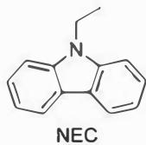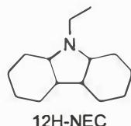
6.3.1 计算 293.0 K 时 12H-NEC 的储氢密度（$kg m^{−3}$）。
6.3.2 画结构式子题（依赖图片）——12H-NEC 脱氢生成 8H-NEC（产物1）和 4H-NEC（产物2），画出结构。
6.3.3 12H-NEC 存在多少种立体异构体（包含对映异构体）？
6.3.4 画结构式子题——12H-NEC 脱氢吸热，画出脱氢温度最低的异构体结构。
6.4 MOF-5 多孔吸附储氢。$H_{2}$ 在 MOF-5 表面吸附：$ΔH_{ads}=−5.20 kJ mol^{−1}$，$ΔS_{ads}=−80.3 J mol^{−1} K^{−1}$，服从 Langmuir 吸附等温式：$\frac{Γ}{Γ_{∞}}=\frac{Kp}{1+Kp}$，MOF-5 密度 $0.30 g cm^{−3}$，77 K、100 bar 下可吸附 $7.5 wt\%$ 的 $H_{2}$。比孔容 $1.27 cm^{3} g^{−1}$。
6.4.1 计算 77 K 下 MOF-5 通过表面吸附能达到的最大储氢密度（$kg m^{−3}$）。
6.4.2 向 $1.00 L$ 储氢罐装填满 MOF-5 后，77 K、100 bar 下储氢量为未装填 MOF-5 的多少倍？（孔中 $H_{2}$ 符合 vdW 方程，$V_{m}=6.853×{10}^{−5} m^{3} mol^{−1}$）

第20题
$N_{2}O_{4}$ 和 $NO_{2}$ 的相互转化 $N_{2}O_{4}( g)⇌2{NO}_{2}( g)$ 是讨论化学平衡问题的常用体系。已知该反应在 295 K 和 315 K 温度下的平衡常数 $K_{p}$ 分别为 0.100 和 0.400。将一定量的气体充入一个带活塞的特制容器，通过活塞移动使体系总压恒为 1 bar (1 bar = 100 kPa)。
计算 $295 K$ 下体系达到平衡时 $N_{2}O_{4}$ 和 ${NO}_{2}$ 的分压。
将上述体系温度升至 $315 K$，计算达平衡时 $N_{2}O_{4}$ 和 ${NO}_{2}$ 的分压。
计算恒压下体系分别在 315 K 和 295 K 达平衡时的体积比及物质的量之比。
保持恒压条件下，不断升高温度，体系中 ${NO}_{2}$ 分压最大值的理论趋近值是多少（不考虑其他反应）？根据平衡关系式给出证明。
上述体系在保持恒外压的条件下，温度从 295 K 升至 315 K，下列说法正确的是：
- 平衡向左移动
- 平衡不移动
- 平衡向右移动
- 三者均有可能
与体系在恒容条件下温度从 $295 K$ 升至 $315 K$ 的变化相比，恒压下体系温度升高，下列说法正确的是（简述理由，不要求计算）：
- 平衡移动程度更大
- 平衡移动程度更小
- 平衡移动程度不变
- 三者均有可能

第21题
第八题：碳酸二甲酯的制备（13分，8%）
DMC[CO(OCH $​_{3}$ ) $​_{2}$ ]是一种重要的化工原料，广泛用于有机合成中，研究者研究了以 ${CO}_{2}$ 和 ${CH}_{3}OH$ 为原料的直接合成法。由于该反应在热力学上难以进行，研究者在反应体系中加入A（298K时，1atm时，其蒸气密度为 $1.88g/L$ ）后有效的提高了反应的产率。试回答下列问题：
8-1 给出 DMC 的系统命名
8-2 写出直接合成法合成 DMC 的方程式
8-3 写出 A 的结构简式
8-4 从化学平衡的角度分析 A 为什么可以提高 DMC 的产量
8-5 最早生产 DMC 的方法为光气甲醇法，但现在已经是淘汰工艺。已知光气甲醇法分两步进行，试写出两步反应方程式。

第22题
第 7 题（12 分，占 10%） $CO_{2}$ 的空气捕获与富集
7-1 对于下面的反应:
$${NH}_{4}{HCO}_{3}(s)→{NH}_{3}(g)+{CO}_{2}(g)+H_{2}O(g)$$
已知热力学数据:
物质 | $ΔH_{f}​^{θ}\left(kJ/mol\right)$​ | $S^{θ}\left(J/\left(mol⋅K\right)\right)$​
${NH}_{4}{HCO}_{3}\left( s\right)$​ | -851.6 | 160.4
${NH}_{3}\left( g\right)$​ | -45.9 | 192.8
${CO}_{2}\left( g\right)$​ | -393.5 | 213.7
$H_{2}O\left(g\right)$​ | -241.8 | 188.8
取 $H_{2}O$ 分压 100 kPa， $CO_{2}$ 分压 0.04 kPa， $NH_{3}$ 分压 100 kPa，计算碳酸氢铵的分解温度。
7-2 近日，某研究团队实现了低再生温度的 $CO_{2}$ 吸收材料的制备，研究人员将其命名为 COF-999。
7-2-1 目前的低再生温度的 $CO_{2}$ 吸收材料大多为多氨基材料。这类材料有一个缺点，那就是在长时间的使用过程中，在空气存在下可能经历自由基氧化过程而失活。请解释为何该类材料易被自由基氧化。
7-2-2 COF-999 的合成过程如下：1,3,5-三(4-氰甲基苯基)苯与 3,3’-双(6-叠氮基己氧基)-4,4’-联苯二甲醛在碳酸铯的作用下进行缩合（相关原料结构如下），得到 COF-999-N₃，随后在 PPh₃ 的作用下进行还原，再使用过量的氮丙啶处理即可得到产物 COF-999。请给出 COF-999-N₃ 的结构示意。（允许结构进行适当简化表达）
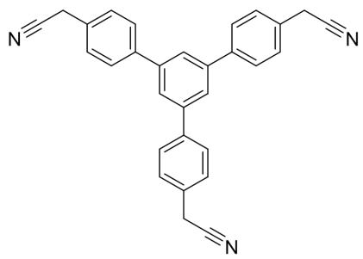
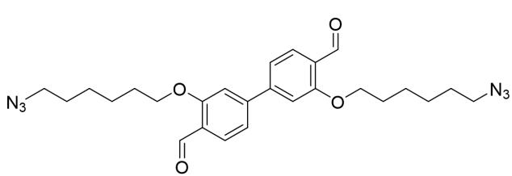

第23题
第 7 题（21 分，占 11%） $CO_{2}$ 的空气捕获与富集
7-1 在溶液中，可以通过金属中心和 CO 的配位来实现 CO 的捕获。例如：将氯化亚铜溶于适量氨水，该溶液即可用于指示 CO 的存在。本题中所有平衡常数均为标准平衡常数。
7-1-1 假设希望将 a 克氯化亚铜溶于 b mL 1.0 M 氨溶液中，假设溶液中亚铜-氨配离子仅有 ${\left[Cu{\left({NH}_{3}\right)}_{2}\right]}^{+}$ 且该离子形成的稳定常数为 $K_{1}$ ，CuCl 的溶度积常数为 $K_{2}$ 。当 a 和 b 满足什么样的关系，CuCl 才能完全溶解？（提示，可以假设几乎所有 $Cu^{+}$ 都转化为 ${\left[Cu{\left({NH}_{3}\right)}_{2}\right]}^{+}$ ）
7-1-2 假设溶液中与 CO 相关的反应只有:
$${\left[Cu{\left({NH}_{3}\right)}_{2}\right]}^{+}+CO→{\left[Cu{\left({NH}_{3}\right)}_{2}(CO)\right]}^{+}$$
该反应在温度 $T_{3}$ 下的平衡常数为 $K_{3}$ ， $T_{4}$ 下的平衡常数为 $K_{4}$ 。假设只有当 $[Cu({NH}_{3})_{2}(CO)]^{+}$ 的浓度是 $[Cu({NH}_{3})_{2}]^{+}$ 浓度的两倍以上时，才能检测出 CO。计算在任意温度 $T_{5}$ 下 CO 检出的临界压力。
7-2 一部分 Fe(II) 配合物也可以用于 CO 的捕获，并且许多情况下可以观察到磁矩变化。你认为 CO 捕获后磁矩通常增大还是减小？为什么？
7-3 科学家使用金属铜作为电极表面，成功实现了一氧化碳的双分子还原制备乙醇。
7-3-1 假设电流转化效率为 100%，忽略其他副反应，使用 20 mA 的电流电解 12 h，可以使多少体积（标况下）的一氧化碳转化为乙醇？
7-3-2 科学家利用谱学手段对 CO 在 Cu 表面的吸附过程进行了测定。你认为 CO 吸附过程的过程焓变和熵变是大于零还是小于零？
7-3-3 电解液的环境，如阳离子类型，也会对 CO 在 Cu 表面的吸附焓变造成影响。实验测得，CO 吸附过程的焓变以及熵变顺序随阳离子的变化趋势均为： $Li^{+}<Na^{+}<K^{+}<Cs^{+}$ 。在其他条件都相同的情况下，CO 在 Cu 表面的吸附率如何变化？
7-3-4 你认为，电解液中的电解质分别为 LiOH 和 CsOH 时，何者 CO 电化学还原的速率更快？
附加题（本题不计入总分）
为何 CO 吸附过程的焓变以及熵变顺序随阳离子的变化趋势均为： $Li^{+}<Na^{+}<K^{+}<Cs^{+}$ ?
有机化学部分可能用到的缩写：
Ts，对甲苯磺酰基； py，吡啶；
quinoline，喹啉； Boc，叔丁氧羰基；
DEAD，偶氮二甲酸二乙酯；
TMS，三甲基硅基；
Tf，三氟甲磺酰基；
KHMDS，六甲基二硅基氨基锂；
DMSO，二甲亚砜；
TBAF，四丁基氟化铵

第24题
第 6 题 啤酒酿造中的化学综合题（30 分，占比 11%）
一、发酵阶段的酵母代谢差异
艾尔与拉格啤酒的发酵反应如下：
乙醇生成（共同反应）： $C_{6}H_{12}O_{6}=2C_{2}H_{5}OH+2CO_{2} Δ_{f}H_{m}=−69kJ/mol$
乳酸生成（艾尔特征）： $C_{6}H_{12}O_{6}=2C_{3}H_{6}O_{3}$ $Δ_{f}H_{m}=−35.2kJ/mol$
100L 麦汁中，艾尔啤酒发酵时 30% 葡萄糖用于生成乳酸，70% 用于生成乙醇。拉格啤酒发酵时，葡萄糖完全转化为乙醇和 $CO_{2}$ 。若 100L 麦汁中葡萄糖消耗速率为 $0.8mol/(L⋅d)$ ，分别计算：
6-1-1 5 天内两种发酵过程分别生成乙醇的质量。
6-1-2 若所有的葡萄糖全部被转化，分别计算艾尔发酵法和拉格发酵法产生能量。
二、酒花苦味物质的溶解平衡
酒花中的α-酸(如葎草酮, $C_{20}H_{28}O_{4}$ )是苦味的主要来源,在水中存在溶解平衡 $C_{20}H_{28}O_{4}(s)=C_{20}H_{28}O_{4}(aq)$ : 25℃时,其饱和浓度为0.042g/L(摩尔质量332g/mol)。
6-2-1 计算 ${25}^{∘}$ C 时 $α−$ 酸的溶解 $△G$ 。
6-2-2 煮沸麦汁时（100℃），α-酸溶解度增至 0.15g/L。计算溶解过程的△H与△S。
三、发酵阶段的风味物质差异
艾尔啤酒因发酵温度较高（18-22℃），酵母生成更多乙酸异戊酯，其合成反应为： $CH_{3}COOH+HOCH_{2}CH_{2}CH(CH_{3})_{2}=CH_{3}COOCH_{2}CH_{2}CH(CH_{3})_{2}+H_{2}O$
6-3 拉格啤酒发酵温度较低（8-12℃），上述反应的速率常数 $k=0.012h^{−1}$ （10℃），而艾尔啤酒在 20℃ 时 $k=0.045h^{−1}$ 。计算该反应的活化能 $E_{a}$ 。
四、酵母对金属离子的吸附差异
啤酒发酵中，酵母会吸附发酵液中的 $Zn^{2+}$ 与 $Mn^{2+}$ （微量元素，影响酵母活性），吸附符合朗缪尔模型：
$$q=\frac{q_{m}bc}{1+bc}$$
其中 $q_{m}$ 是最大吸附量，b 是吸附平衡常数，c 是锌离子浓度（常数），两种酵母实验数据如下：
$Zn^{2+}/mmol/L$​
0.4
1,0
2.5
5.0
10,0
q/mg/g
5,1
9.8
16.5
22.0
27.5
拉格酵母:
$Zn^{2+}/mmol/L$​
0.6
1.5
3.0
7.0
15.0
q/mg/g
4.8
8.9
14.2
20.5
25.8
6-4 艾尔酵母和拉格酵母对锌离子的单分子层饱和吸附量 $q_{m}$ （ $mg⋅g^{−1}$ ）与吸附平衡常数 b。
6-5 实际生产问题:
某啤酒厂采用艾尔酿造法和拉格酿造法生产啤酒，发酵核心反应为酵母无氧呼吸： $C_{6}H_{12}O_{6}$ （葡萄糖） $→2C_{2}H_{5}OH$ （乙醇） $+2CO_{2}↑$ 。已知关键参数如下：
- 艾尔酿造法：发酵温度 ${22}^{∘}C$ ，葡萄糖转化率 $90\%$ ，单批次投料含可发酵葡萄糖 $18 kg$
- 拉格酿造法：发酵温度 $8^{∘}C$ ，葡萄糖转化率 $96\%$ ，单批次投料含可发酵葡萄糖 $18 kg$
- 基础数据：葡萄糖摩尔质量 $180 g/mol$ ，乙醇摩尔质量 $46 g/mol$ ， ${CO}_{2}$ 摩尔质量 $44 g/mol$ ；标准状况下（ $0^{∘}C$ 、 $101kPa$ ） $1 mol$ 气体体积为 $22.4 L$
6-5-1 两种酿造法单批次发酵产生的乙醇质量相差多少克？
6-5-2 拉格酿造法单批次发酵释放的 $CO_{2}$ 在标准状况下的体积约为多少升？

第25题
7. 已知 Br₂(g) 的标准生成热 ΔfH_{m}θ(298K) 和标准生成自由能 ΔfG_{m}θ(298K) 分别为 30.71 kJ·mol⁻¹ 和 3.14 kJ·mol⁻¹。 (1) 计算液态溴在 298 K 时的蒸气压。(2) 近似计算溴在 323 K 时的蒸气压。(3) 近似计算标准压力下液态溴的沸点。

